

**Omegadeuno**

Primera Iteración

Pla del Proyecto

Versión 1.0

20 de agosto del 2018

**Hernandez Luna Nora Hilda**

**Cárdenas Vallarta Josue Rodrigo**

**Rivera González Damián**

**Fuentes Juárez Francisco Javier Tonatiuh**

**Lázaro Arias Jorge Alberto**

# Plan del Proyecto

## Contenido

Nombre del proyecto

Objetivo del proyecto

Establecer fechas de inicio y fin del proyecto

Entregables

Fecha y forma de entrega del producto

Identificación de las funcionalidades del producto de software

## Nombre del proyecto: Primer Proyecto de Software

## Objetivos del proyecto:

Crear un producto de software cuyos objetivos son los siguientes:

Extraer los objetivos del producto de software del *Planteamiento de necesidades*

## Fechas

Fecha de inicio del proyecto: dd/mm/aaaa (revisar el *Guion del curso*).

Fecha de fin del proyecto: dd/mm/aaaa (revisar el *Guion del curso*).

## Entregables

Lista de los documentos que serán entregados al cliente junto con el código del producto de software (revisar la columna de la derecha del *Guion del curso*).

## Fecha y forma de entrega final del producto de software

La fecha y la forma específica de la entrega de software (revisar el *Guion del curso)*.

## Identificación de las funcionalidades del producto de software

Diagrama general de casos de uso

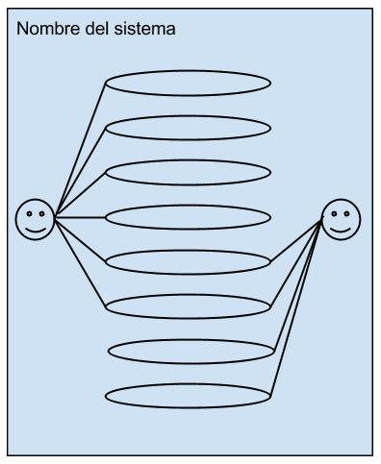

Diagrama general de casos de uso